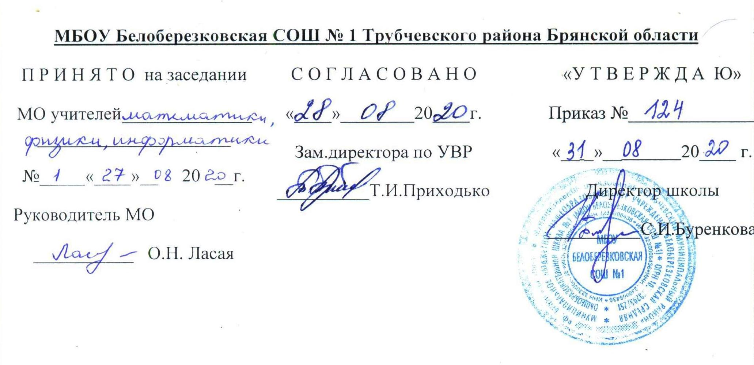

РАБОЧАЯ ПРОГРАММА
Элективного курса по математике
«Подготовка к ЕГЭ. Функции и их свойства»
11 класс

Ананченко Александра Анатольевна,
учитель математики
высшей квалификационной
категории

п. Белая Березка, 2020 г.

п. Белая Березка, 2020 г.

Пояснительная записка

Рабочая программа элективного курса по математике для обучающихся 11-ых классов составлена на основе авторской программы курса по выбору по математике «Подготовка к ЕГЭ. Функции и их свойства» авт.-сост. учитель математики Хоменко Т.И., 2007 г.
Программа рассчитана на 34 часа (1 час в неделю) согласно Учебному плану школы.
Учебно-методическое обеспечение курса:

Авторская программа курса по выбору по математике «Подготовка к ЕГЭ. Функции и их свойства» авт.-сост. учитель математики Хоменко Т.И. , МС РОО, 2007 г.
Учебник
Алгебра и начала анализа: Учебник для 10-11 кл. общеобразоват. учреждений под редакцией Мордкович А. Г.. – М., 2010.
Дополнительная литература:
- Лысенко Ф. Ф. Математика. Подготовка к ЕГЭ, «М. Легион» 2014г.
- Мордкович А. Г., Алгебра. 10-11 кл.: Учебн. для общеобразоват. учреждений – М, Мнемозина, 2010.
- Мордкович А. Г., Алгебра. 10-11 кл.: Задачник для общеобразоват. учреждений – М, Мнемозина, 2010.
- Никольский С. М. Алгебра и начала анализа для учащихся 11 кл. общеобразовательная школа, «Просвещение» 2009г.
- ЕГЭ. Математика. Профильный уровень: типовые экзаменационные варианты/ под ред. И. В. Ященко.-М.: Издательство «Национальное образование», 2017.-256с.- (ЕГЭ. ФИПИ - школе)

Цель курса:
- подготовить учащихся к сдаче ЕГЭ.
Задачи программы:
- сформировать навыки использования новых приемов, которые не совсем привычны для учащихся;
- способствовать приобретению навыков самостоятельного выбора способа решения, в результате чего многие трудные задачи становятся вполне посильными;
- создать условия для формирования ценностно-смысловой, нравственной основы развития учащихся в области их дальнейшей деятельности.

Требования к уровню подготовки учащихся:

В результате изучения курса в 11 классе учащиеся должны
знать:
- способы нахождения области определения, области значения функции;
- свойства функции;
- правила нахождения производной;
- нестандартные методы решения уравнений.

уметь:
- использовать свойства функции для вычисления выражений,
- решения уравнений;
- применять свойства функций в нестандартных ситуациях;
- находить значения параметров, при которых функция принимает экстремальные значения;
- читать свойства функции по графику её производной.

приобрести навыки:
- позволяющие успешно осваивать программу старшей школы
- проведения исследовательских практических работ
- самостоятельной работы со справочными материалами и дополнительной литературой

Содержание курса
Определение графика функции по её свойствам. Нахождение по графику функции области определения, области значения функции. Свойство чётности функции. Определение по графику промежутков возрастания, убывания функции. Ограниченность функции. Нахождение множества значений тригонометрических функций. Использование свойств функций для решения уравнений. Использование производной для нахождения значения выражений. Касательная к графику функции. Нахождение критических точек функции. Исследование функции по графику производной. Промежутки возрастания (убывания) функции. Решение уравнений с использованием производной.

Учебно - тематический план:
- Определение графика функции по её свойствам - 2 часа
- Свойство чётности функции – 2 часа
- Определение по графику промежутков возрастания, убывания функции- 2 часа
- Ограниченность функции – 2 часа
- Нахождение множества значений тригонометрических функций- 1 час
- Использование свойств функций для решения уравнений – 2 часа
- Использование производной для нахождения значения выражений – 2 часа
- Касательная к графику функции – 4 часа
- Нахождение критических точек функции – 3 часа
- Исследование функции по графику производной – 2 часа
- Задания с параметрами - 4 часа
- Решение уравнений с использованием производной – 2 часа
- Нахождение наибольшего (наименьшего) целого значения из E(y) – 3 часа
- Определение D(y) и E(y) по свойствам функции - 3 часа
Формы промежуточного контроля
Устный опрос, тестирование, самостоятельная работа, индивидуальная практическая работа с выбором задания.
Форма итогового контроля
Индивидуальная практическая работа с выбором задания
КАЛЕНДАРНО - ТЕМАТИЧЕСКОЕ ПЛАНИРОВАНИЕ

№п/п | Наименование темы | Дата по  Плану | Дата по  факту
1. | Определение графика функции по её свойствам
2. | Определение графика функции по её свойствам
3. | Свойство чётности, нечётности
4. | Свойство чётности, нечётности
5. | Определение промежутков возрастания (убывания) функции по графику
6. | Определение промежутков возрастания (убывания) функции по графику
7. | Определение D(y) и E(y) по свойствам функции
8. | Определение D(y) и E(y) по свойствам функции
9. | Определение D(y) и E(y) по свойствам функции
10. | Определение E(y) , если х €[arctg a, arctg b ], х € [arccos a, arccos b]
11. | Нахождение наибольшего (наименьшего) целого значения из E(y)
12. | Нахождение наибольшего (наименьшего) целого значения из E(y)
13. | Нахождение наибольшего (наименьшего) целого значения из E(y)
14. | Задания с параметрами
15. | Задания с параметрами
16. | Задания с параметрами
17. | Использование производной для нахождения значения выражения
18. | Использование производной для нахождения значения выражения
19. | Использование свойств функций для решения уравнения
20. | Использование свойств функций для решения уравнения
21. | Касательная к графику функции, угловой коэффициент
22. | Касательная к графику функции, угловой коэффициент
23. | Касательная к графику функции, угловой коэффициент
24. | Касательная к графику функции, угловой коэффициент
25. | Нахождение критических точек, задания с параметрами
26. | Нахождение критических точек, задания с параметрами
27. | Нахождение критических точек, задания с параметрами
28. | Исследование функции по графику с помощью производной
29. | Исследование функции по графику с помощью производной
30. | Задания с параметрами
31. | Решение уравнений с помощью производной
32. | Решение уравнений с помощью производной
33. | Нахождение E(y) с помощью исследования функции
34. | Нахождение E(y) с помощью исследования функции

Список литературы:

1.Авторская программа курса по математике «Подготовка к ЕГЭ. Функции и их свойства» авт.-сост. учитель математики Хоменко Т.И., МС РОО, 2007 г.
2. Мордкович А. Г., Алгебра. 10-11 кл.: Учебн. для общеобразоват. учреждений – М, Мнемозина, 2010.
3. Мордкович А. Г., Алгебра и начала анализа: Задачник для общеобразоват. учреждений – М, Мнемозина, 2010.

